MODULUL II:MATERII PRIME ÎN INDUSTRIA TEXTILĂ ȘI PIELĂRIE
Continutul învătării: 2.1.4. Materii prime pentru industria textilă şi de pielărie
Tema: Utilizarea pieii finite
Clasa a-IX a, liceu tehnologic
FIȘĂ DE LUCRU
LICEUL TEHNOLOGIC ,,VASILE GHERASIM”
AUTOR: Prof.ing. CIMPAN CARMEN-ELESABETA
Analizaţi mostrele de piele din imagini:
a) Identificaţi imaginile de piele prezentate;
b)Completatii caracteristicile pieilor.
Piele ............................
Caracteristici:
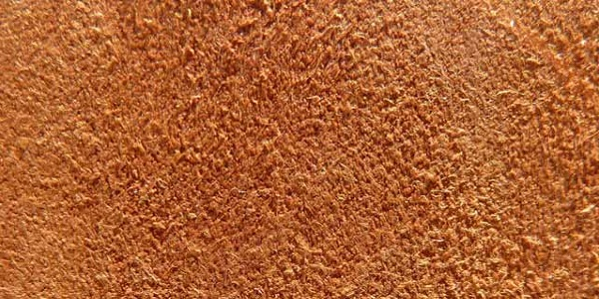
___________________________________
___________________________________
___________________________________
___________________________________
Piele ............................
Caracteristici:
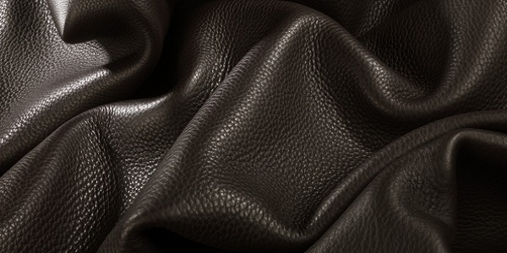
_________________________________
__________________________________
_________________________________
Piele .............................
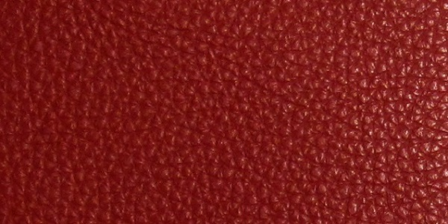
Caracteristici:
________________________________
_________________________________
______________________________
_________________________________
Timp de lucru 20 minute
SUGESTII ȘI RĂSPUNSURI
Piele ......VELUR......................
Caracteristici:
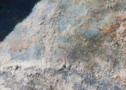
Velurul (pielea întoarsă sau antilopa, cum mai erau denumite în trecut) este un sortiment de piele cu aspect de catifea obținut prin șlefuirea pieilor pe partea cărnoasă. Finețea, uniformitatea și mărimea spicului definesc calitatea velurului. Cele mai prețioase piese din velur sunt obținute din bovine tinere.
Piele .............BIZON...............
Caracteristici:
Bizonul, este o piele mai groasa de la manzat, vite și bubaline (specie de vite cornute avand părul negru, corpul mare și coarnele în forma de semiluna). Aceste piei în procesul de finisare sunt presate cu placi reliefate pentru a se forma pe suprafața pieii un desen carcateristic prin care se acoperă si anumite imperfecțiuni. Suprafața acestor piei este mai lucioasă și are un alt aspect boxul.
Piele..................BOX.........................
Caracteristici:
Una din cele mai întilnite și folosite este boxul, este o piele fina și netedă la care se poate recunoaște desenul natural al pieilor de bovine. Cele mai fine boxuri sunt cele de vitel.

